# Procesverslag

Markdown is een simpele manier om HTML te schrijven.

Markdown cheat cheet: [Hulp bij het schrijven van Markdown](https://github.com/adam-p/markdown-here/wiki/Markdown-Cheatsheet).

Nb. De standaardstructuur en de spartaanse opmaak van de README.md zijn helemaal prima. Het gaat om de inhoud van je procesverslag. Besteedt de tijd voor pracht en praal aan je website.

Nb. Door *open* toe te voegen aan een *details* element kun je deze standaard open zetten. Fijn om dat steeds voor de relevante stuk(ken) te doen.

## Jij

<details>

<summary>uitwerken voor kick-off werkgroep</summary>

### Auteur:

Amber Mudde

#### Je startniveau:

Blauwe/Rode piste

#### Je focus:

Surface plane

</details>

## Je website

<details>

<summary>uitwerken voor kick-off werkgroep</summary>

### Je opdracht:

<https://garoaskincare.com/>

#### Screenshot(s) van de eerste pagina (small screen):

Homepage

<img src="images/dummy-plaatje.jpg" width="375px" alt="omschrijving van de pagina">



#### Screenshot(s) van de tweede pagina (small screen):

About page

<img src="images/dummy-plaatje.jpg" width="375px" alt="omschrijving van de pagina">

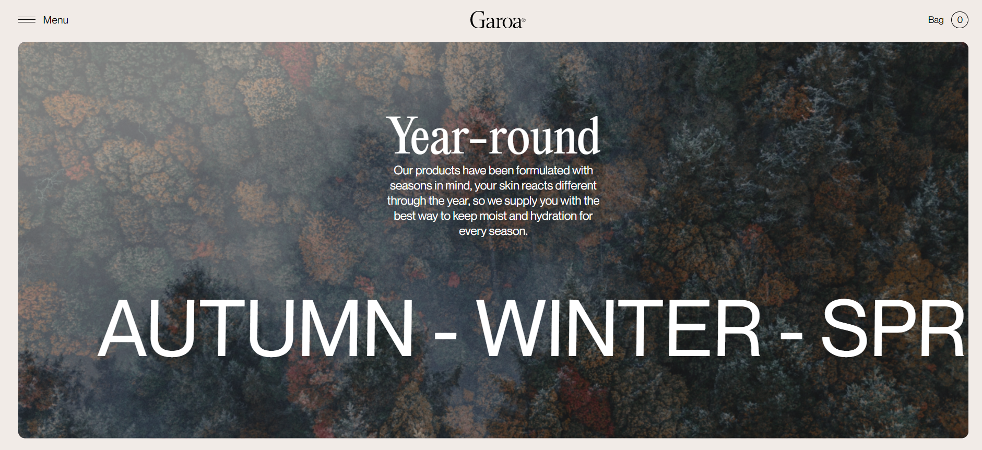

</details>

## Breakdownschets (week 1)

<details>

<summary>uitwerken na afloop 2e werkgroep</summary>

### de hele pagina:

<img src="images/dummy-plaatje.jpg" width="375px" alt="breakdown van de hele pagina">

### dynamisch deel (bijv menu):

<img src="images/dummy-plaatje.jpg" width="375px" alt="breakdown van een dynamisch deel">

### wellicht nog een dynamisch deel (bijv filter):

<img src="images/dummy-plaatje.jpg" width="375px" alt="breakdown van nog een dynamisch deel">

</details>

## Voortgang 1 (week 2)

<details open>

<summary>uitwerken voor 1e voortgang</summary>

### Stand van zaken

hier dit ging goed & dit was lastig (neem ook screenshots op van delen van je website en code)

### Agenda voor meeting

samen met je groepje opstellen

| student 1 | student 2 | student 3 | student 4 |

| --- | --- | --- | --- |

| dit bespreken | en dit | en ik dit | en dan ik dat |

| en dat ook nog | dit als er tijd is | nog een punt | dit wil ik zeker |

| ... | ... | ... | ... |

### Verslag van meeting

hier na afloop snel de uitkomsten van de meeting vastleggen

- punt 1

- punt 2

- nog een punt

- ...

</details>

## Voortgang 2 (week 3)

<details>

<summary>uitwerken voor 2e voortgang</summary>

### Stand van zaken

hier dit ging goed & dit was lastig (neem ook screenshots op van delen van je website en code)

### Agenda voor meeting

samen met je groepje opstellen

| student 1 | student 2 | student 3 | student 4 |

| --- | --- | --- | --- |

| dit bespreken | en dit | en ik dit | en dan ik dat |

| en dat ook nog | dit als er tijd is | nog een punt | dit wil ik zeker |

| ... | ... | ... | ... |

### Verslag van meeting

hier na afloop snel de uitkomsten van de meeting vastleggen

- punt 1

- punt 2

- nog een punt

- ...

</details>

## Toegankelijkheidstest (week 4)

<details>

<summary>uitwerken na test in 8e voortgang</summary>

### Bevindingen

Lijst met je bevindingen die in de test naar voren kwamen:

#### Titel eerste bevinding

Hier korte omschrijving (met indien nodig een afbeelding)

Hier een omschrijving van hoe het opgelost kan worden (met indien nodig een afbeelding)

#### Titel tweede bevinding.

Hier korte omschrijving (met indien nodig een afbeelding)

Hier een omschrijving van hoe het opgelost kan worden (met indien nodig een afbeelding)

#### Titel volgende bevinding.

Hier korte omschrijving (met indien nodig een afbeelding)

Hier een omschrijving van hoe het opgelost kan worden (met indien nodig een afbeelding)

#### Titel nog een bevinding.

Hier korte omschrijving (met indien nodig een afbeelding)

Hier een omschrijving van hoe het opgelost kan worden (met indien nodig een afbeelding)

</details>

## Voortgang 3 (week 4)

<details>

<summary>uitwerken voor 3e voortgang</summary>

### Stand van zaken

hier dit ging goed & dit was lastig (neem ook screenshots op van delen van je website en code)

### Agenda voor meeting

samen met je groepje opstellen

| student 1 | student 2 | student 3 | student 4 |

| --- | --- | --- | --- |

| dit bespreken | en dit | en ik dit | en dan ik dat |

| en dat ook nog | dit als er tijd is | nog een punt | dit wil ik zeker |

| ... | ... | ... | ... |

### Verslag van meeting

hier na afloop snel de uitkomsten van de meeting vastleggen

- punt 1

- punt 2

- nog een punt

- ...

</details>

## Eindgesprek (week 5)

<details>

<summary>uitwerken voor eindgesprek</summary>

### Stand van zaken

hier dit ging goed & dit was lastig (neem ook screenshots op van delen van je website en code)

### Screenshot(s)

hier screenshot(s) van je eindresultaat

</details>

## Bronnenlijst

<details open>

<summary>continu bijhouden terwijl je werkt</summary>

Nb. Wees specifiek ('css-tricks' als bron is bijv. niet specifiek genoeg).

1. bron 1

2. bron 2

3. ...

</details>